当社では、フリーランスの方が安心して働くことができる環境を整備するため、「特定受託事業者に係る取引の適正化等に関する法律（フリーランス・事業者間取引適正化等法）」に基づき、ハラスメントに関する相談窓口を設置しております。ハラスメントでお困りの際は、相談窓口にご相談ください。
【社内相談窓口】●●●●●●●●法務セクション e-mail compliance@●●●●.jp

相談用にWEBフォームを準備している場合は、フォームのURLを示すことも考えられます。

社外に相談窓口を設置している場合には、以下のような記載を追加することも考えられます。
【社外相談窓口】
① ●●●●●相談窓口 e-mail abc-compliance@●●●●.jp 電話番号 03-1234-567８
② ●●●●法律事務所 電話番号 03-1234-567８

● 当社が発注する業務委託の受託者に対する、当社の役員、従業員、その他お仕事をするにあたり関係する方からのハラスメントが対象です。
● 事案を見聞きした第三者からの相談も可能です。
● 寄せられた相談については、相談者の意向を伺った上で対応を検討します。
● 秘密は守ります。ただし、解決のために必要な関係者には、相談者と協議の上で情報を開示することもあります。

匿名での相談を可能とすることも考えられますが、相談を受けた後の対応にあたっては事実確認などが必要となることから相談窓口に対して相談者の名前を明らかにすることを原則とすることも考えられます。
● 相談者が不利益な取扱いを受けることはありません。

弊社ではハラスメント対策に係る体制整備を行っています。 ▼概要▼
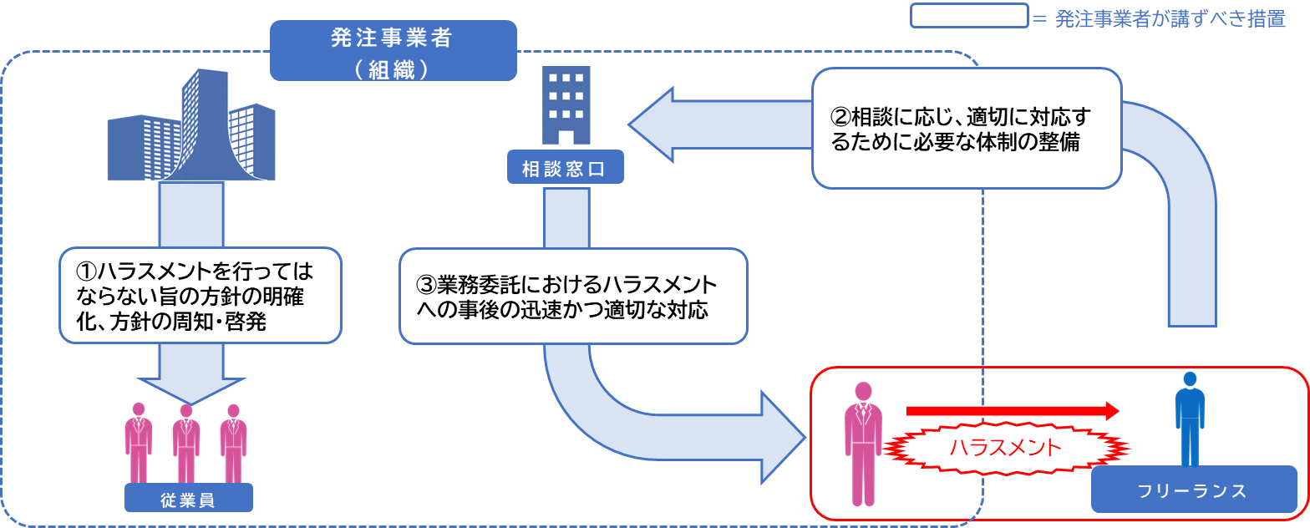

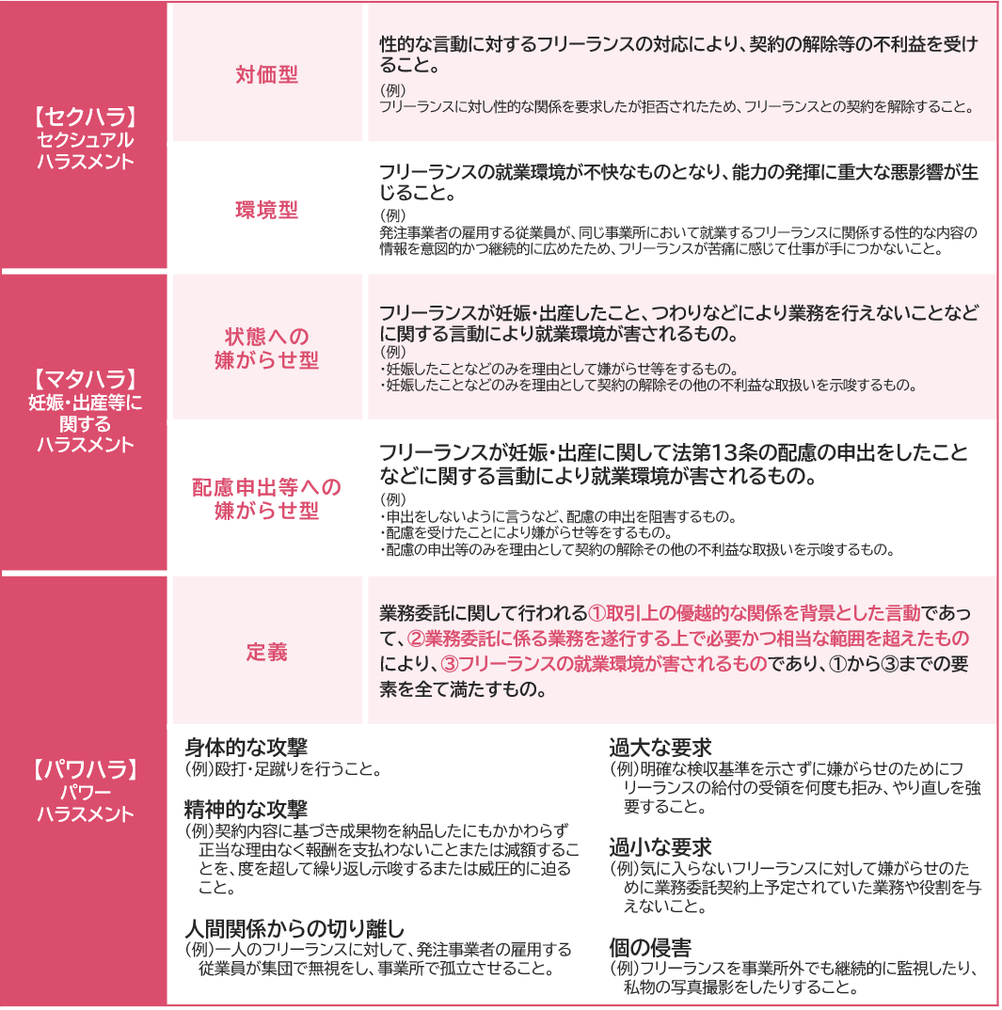
（参考）
業務委託におけるハラスメントのケース
（出典）
特定受託事業者に係る取引の適正化等に関する法律
（フリーランス・事業者間取引適正化等法）パンフレット P.22

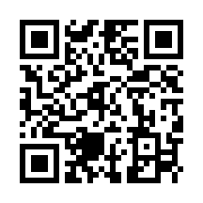

https://www.mhlw.go.jp/content/001329767.pdf

